Бизнес-план
проекта

Строительство комплекса металлообработки

Приложение к Плану Ханты-Мансийского автономного округа — Югры по привлечению инвестиций на период до 2024 года
2021

Содержание

1. Описание проекта и продукции 2
2. Рынок и маркетинговая стратегия 4
3. Операционный план 7
4. Финансовый план 10

Описание проекта и продукции
Настоящий проект предполагает организацию производства термообработки и механообработки металлов с производством конечной продукции – стальных бурильных труб для нефтяной и газовой промышленности на территории Ханты-Мансийского района.
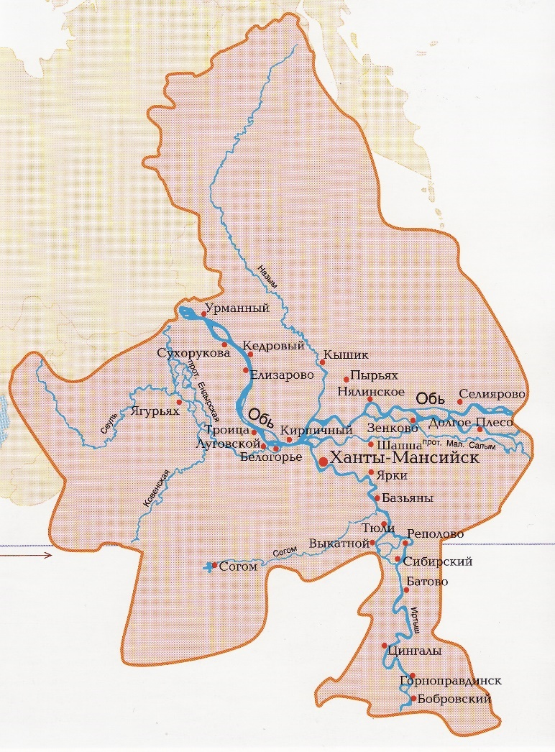
Рис. 1. Локация производства
Ханты-Мансийский район расположен в центре Ханты-Мансийского автономного округа. Административным центром района является город окружного значения Ханты-Мансийск.
Ханты-Мансийск расположен на территории Западно-Сибирской равнины, на правом берегу реки Иртыш, в 20 километрах от места слияния с рекой Обь; в природной зоне тайги.
Автомобильные дороги:
- дорога федерального значения, которая соединяет Ханты-Мансийск с остальными крупными городами Тюменской области (Сургутом, Нефтеюганском, Тюменью).
- автомобильный мост через Иртыш, благодаря чему город имеет надёжное сообщение с Няганью и другими городами западной части Ханты-Мансийского автономного округа.
- дорога через посёлок Горноправдинск до Тюмени.
- дорога Ивдель — Югорск — Ханты-Мансийск, или «Урал — Югра», являющаяся частью Северного широтного коридора. По ней можно напрямую, минуя Тюмень и Екатеринбург, добраться из Ханты-Мансийска до Ивделя, Серова и Перми.
Водный транспорт:
- Пристань на реке Иртыш расположена в 12—16 км от её впадения в реку Обь. Пассажирские суда обеспечивают связь города со многими городами и посёлками округа, а также с Тобольском, Омском и Салехардом.
Железная дорога:
- Ближайшие железнодорожные станции: Пыть-Ях в 248 километрах от Ханты-Мансийска и Демьянка в одноимённом посёлке Тюменской области в 238 км от Ханты-Мансийска
Продукт проекта нефтяные трубы различного сортамента
Услуги проекта:
- услуги по ремонту нефтяных труб
- нанесение покрытий на нефтяные трубы
- аренда нефтяных труб
- ремонт нефтяных труб

Рынок и маркетинговая стратегия
Российский рынок труб в 2020 году сократился на 15% по сравнению с аналогичным периодом прошлого года, в основном из-за сокращения поставок труб большого диаметра. Рынок труб OCTG в целом оставался стабильным, объем буровых работ снизился, а доля горизонтального бурения осталась на том же уровне.
Объем бурения в России по итогам 2019 года снизился на 1% к 2018 году. Наибольшую долю на рынке бурения в 2019 году занимала компания «Роснефть» (35% от общего объема проходки), которая сократила объем проходки на 7% год к году. Однако объем рынка OCTG в России продолжил расти и увеличился на 2% относительно 2018 года.

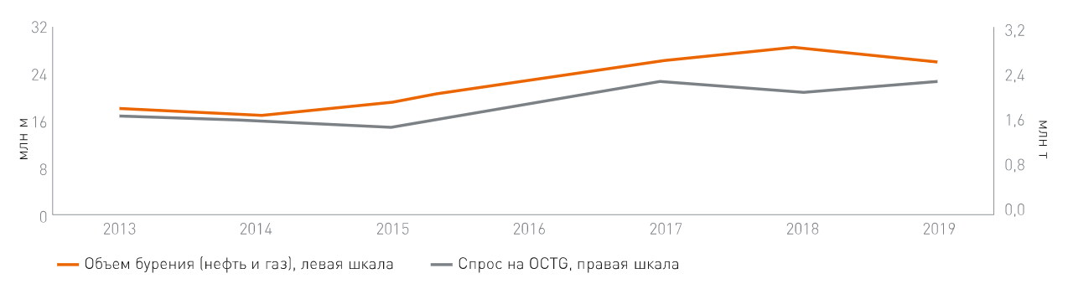
Рис. 2. Спрос на трубы OCTG в России, млн т, и объемы бурения в России, млн м
Спрос на нефтяные трубы оставался относительно стабильным из-за того, что они являются ежедневным расходным материалом при разведке и добыче, но при неблагоприятном развитии рынка нефти и газа, спрос на данную продукцию также сократится.
Кроме того, все чаще на торговых площадках возникают запросы на аренду и ремонт нефтяных труб.
Рынок газа
- Значительная волатильность цены на газ
- Излишек газа на глобальных рынках около 50 млрд куб. м. в 2019 году
- По итогам 1 полугодия 2020 года сокращение добычи газа в России составило 9,3%.
- Сокращение потребления газа внутри России в 2020 году составит 5-6% г/г из-за:
  - теплой зимы
  - снижение экономической активности из-за ограничительных мер, вызванных пандемией COVID-19.
Рынок нефти
- Снижение цен на нефть
- Падение спроса на нефть в связи со снижением деловой активности (-10% по году)
- Сложные взаимоотношения между производителями нефти
- В краткосрочной перспективе основным фокусом нефтяных компаний во всем мире станет радикальное сокращение затрат и консервация части фонда скважин на фоне принятых обязательств по квотам и под давлением низких цен. Глобальные инвестиции в добычу в 2020-2021 г. снизятся на 45%, что в дальнейшем может быть чревато кризисом недоинвестированности, нехваткой нефти на рынке и очередным ценовым циклом.
- Российские производители вполне конкурентоспособны на мировом рынке, но агрессивная ценовая война пока ведет к падению цены Urals до уровня, при котором доходы бюджета практически обнуляются, новые проекты становятся нерентабельными, а действующие будут работать на грани рентабельности. Кроме того, отрасль должна осуществить беспрецедентное по скорости и глубине сокращение добычи.
- Пессимистический сценарий, подразумевающий снижение мирового спроса на 11 млн барр./сут. и несоблюдение квот на добычу, может привести российскую нефтяную отрасль к порогу безубыточности для действующих проектов и практически лишить бюджет поступлений от НДПИ и экспортной пошлины.
- С точки зрения рыночной конкурентоспособности, российские производители смотрятся уверенно, поскольку капитальные и операционные затраты в среднем по отрасли не велики и в основном номинированы в рублях, что позволяет им снижаться в условиях девальвации. Кроме того, российская нефтяная отрасль имеет определенный запас прочности в силу особенностей налогового регулирования, при котором риски низких цен на нефть переносятся на бюджет.
- Ценовая война производителей снижает привлекательность российской нефти на ее целевых рынках и приводят к сильному удешевлению российского сорта Urals.
- Проходка в бурении в 2019 году составила 28 445 тыс. м, что на 1% ниже показателя 2018 года. В январе-июле 2020 года российские нефтяные компании пробурили 657,6 тыс. м разведочных скважин, что на 4,6% меньше, чем в этот же период 2019 года.
В целом ожидается что коронакризис приведет к корректировке инвестиционных программ, заморозке и полной отмене части новых, в особенности капиталоемких, проектов. Возможны изменения в подходе финансового сектора к финансированию нефтегазовой отрасли – крупным проектам будет сложнее получить необходимое банковское финансирование в пост-коронавирусном мире (если только они не имеют мощной государственной поддержки).
Министерство экономического развития РФ прогнозирует постепенное восстановление рынка нефти и газа в течение следующих 3-х лет.
Табл. 1. Прогнозные цены на нефть Urals
 | 2019 | 2020 | 2021 | 2022 | 2023
Цена на нефть Urals, $ | 63,8 | 41,8 | 45,3 | 46,6 | 47,5
Добыча полезных ископаемых % | 2,5 | -7,8 | 1,7 | 5,2 | 1,1

При такой рыночной конъюнктуре продукция проекта будет востребована на рынке.

Операционный план
Для изготовления нефтяных труб, замков для бурильных труб применяются только сертифицированные материалы высокого качества. Вся трубная продукция проходит электротермическую закалку с нагревом изделия токами высокой частоты, что обеспечивает более высокую прочность и износостойкость поверхности деталей.
- Входной контроль качества заготовок, разрушающий контроль в лаборатории
- Формообразование концевого участка на горячековочной машине
- Термообработка тела.
- Правка
- Контроль высаженной части
- Контроль УЗК тела
- Неразрушающий контроль концевых участков
- Сварка трением
- Отпуск сварного шва
- Удаление грата
- Закалка/отпуск сварного шва.
- Шлифование места сварного шва
- Проверка соосности
- УЗК неразрушающий контроль шва
- Магнитно-порошковая дефектоскопия, неразрушающий контроль шва
- Окраска наружной поверхности
- Взвешивание, измерение длины, маркировка
- Упаковка.

Схема нанесения покрытия на нефтяные трубы:
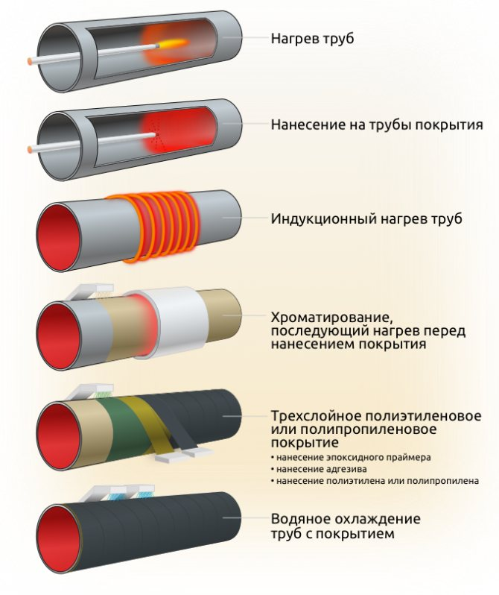

Финансовый план
Завод металлообработки и нанесения покрытий на нефтяные трубы |  |  | 1 | 2 | 3 | 4 | 5 | 6 | 7 | 8 | 9 | 10
 |  |  | Год 1 | Год 2 | Год 3 | Год 4 | Год 5 | Год 6 | Год 7 | Год 8 | Год 9 | Год 10
Планирование в тыс. или млн? | 2 | млн руб.
Целевая выручка в ценах первого года | 300 | млн руб.
Коэффициент выхода на план выручки |  | % | 0,0% | 50,0% | 75,0% | 90,0% | 90,0% | 90,0% | 90,0% | 90,0% | 90,0% | 90,0%
Инфляция |  | % | 4,0% | 4,0% | 4,0% | 4,0% | 4,0% | 4,0% | 4,0% | 4,0% | 4,0% | 4,0%
Индекс инфляции |  |  | 1,04 | 1,08 | 1,12 | 1,17 | 1,22 | 1,27 | 1,32 | 1,37 | 1,42 | 1,48
Выручка |  |  | 0 | 162 | 253 | 316 | 328 | 342 | 355 | 370 | 384 | 400
Структура операционных расходов |  |  | Год 1 | Год 2 | Год 3 | Год 4 | Год 5 | Год 6 | Год 7 | Год 8 | Год 9 | Год 10
Прямые издержки | 25,0% | % | 25,0% | 25,0% | 25,0% | 25,0% | 25,0% | 25,0% | 25,0% | 25,0% | 25,0% | 25,0%
Общепроизводственные издержки | 10,0% | % | 10,0% | 10,0% | 10,0% | 10,0% | 10,0% | 10,0% | 10,0% | 10,0% | 10,0% | 10,0%
Коммерческие издержки | 1,0% | % | 1,0% | 1,0% | 1,0% | 1,0% | 1,0% | 1,0% | 1,0% | 1,0% | 1,0% | 1,0%
Административные издержки | 7,0% | % | 7,0% | 7,0% | 7,0% | 7,0% | 7,0% | 7,0% | 7,0% | 7,0% | 7,0% | 7,0%
В том числе отдельные статьи расходов:
Коммунальные услуги | 10,0% | % | 10,0% | 10,0% | 10,0% | 10,0% | 10,0% | 10,0% | 10,0% | 10,0% | 10,0% | 10,0%
Обслуживание основных фондов | 5,0% | % | 5,0% | 5,0% | 5,0% | 5,0% | 5,0% | 5,0% | 5,0% | 5,0% | 5,0% | 5,0%
Расходы на персонал | 20,0% | % | 20,0% | 20,0% | 20,0% | 20,0% | 20,0% | 20,0% | 20,0% | 20,0% | 20,0% | 20,0%
Операционные расходы |  |  | Год 1 | Год 2 | Год 3 | Год 4 | Год 5 | Год 6 | Год 7 | Год 8 | Год 9 | Год 10
Прямые издержки |  | млн руб. | 0 | 41 | 63 | 79 | 82 | 85 | 89 | 92 | 96 | 100
Общепроизводственные издержки |  | млн руб. | 0 | 16 | 25 | 32 | 33 | 34 | 36 | 37 | 38 | 40
Коммерческие издержки |  | млн руб. | 0 | 2 | 3 | 3 | 3 | 3 | 4 | 4 | 4 | 4
Административные издержки |  | млн руб. | 0 | 11 | 18 | 22 | 23 | 24 | 25 | 26 | 27 | 28
В том числе отдельные статьи расходов:
Коммунальные услуги |  | млн руб. | 0 | 16 | 25 | 32 | 33 | 34 | 36 | 37 | 38 | 40
Обслуживание основных фондов |  | млн руб. | 0 | 8 | 13 | 16 | 16 | 17 | 18 | 18 | 19 | 20
Расходы на персонал |  | млн руб. | 0 | 32 | 51 | 63 | 66 | 68 | 71 | 74 | 77 | 80
Среднемесячная зарплата | 75,0 | тыс. руб. | 78,0 | 81,1 | 84,4 | 87,7 | 91,2 | 94,9 | 98,7 | 102,6 | 106,7 | 111,0
Численность персонала |  | чел. | 0 | 33 | 50 | 60 | 60 | 60 | 60 | 60 | 60 | 60
Оборотный капитал |  |  | Год 1 | Год 2 | Год 3 | Год 4 | Год 5 | Год 6 | Год 7 | Год 8 | Год 9 | Год 10
 | Цикл, дн.
Дебиторская задолженность | 45 | млн руб. | 0 | 20 | 31 | 39 | 40 | 42 | 44 | 46 | 47 | 49
Запасы | 30 | млн руб. | 0 | 13 | 21 | 26 | 27 | 28 | 29 | 30 | 32 | 33
Кредиторская задолженность | 20 | млн руб. | 0 | 9 | 14 | 17 | 18 | 19 | 19 | 20 | 21 | 22
Чистый оборотный капитал |  | млн руб. | 0 | 24 | 38 | 48 | 49 | 51 | 54 | 56 | 58 | 60
Прирост чистого оборотного капитала |  | млн руб. | 0 | 24 | 14 | 9 | 2 | 2 | 2 | 2 | 2 | 2
Инвестиции |  |  | Год 1 | Год 2 | Год 3 | Год 4 | Год 5 | Год 6 | Год 7 | Год 8 | Год 9 | Год 10
Инвестиции в % от целевой выручки | 300%
Распределение по периодам | ОК | % | 50% | 50% | 0% | 0% | 0% | 0% | 0% | 0% | 0% | 0%
Сумма инвестиций по периодам | 900 | млн руб. | 450 | 450 | 0 | 0 | 0 | 0 | 0 | 0 | 0 | 0
в том числе:
Недвижимость | 35% | % | 158 | 158 | 0 | 0 | 0 | 0 | 0 | 0 | 0 | 0
Оборудование | 60% | % | 270 | 270 | 0 | 0 | 0 | 0 | 0 | 0 | 0 | 0
Нематериальные активы | 5% | % | 23 | 23 | 0 | 0 | 0 | 0 | 0 | 0 | 0 | 0
Начальная стоимость активов
Недвижимость |  | млн руб. | 158 | 315 | 315 | 315 | 315 | 315 | 315 | 315 | 315 | 315
Оборудование |  | млн руб. | 270 | 540 | 540 | 540 | 540 | 540 | 540 | 540 | 540 | 540
Нематериальные активы |  | млн руб. | 23 | 45 | 45 | 45 | 45 | 45 | 45 | 45 | 45 | 45
Амортизация начисляется с периода | 3
 | Срок, лет
Недвижимость | 20 | млн руб. | 0 | 0 | 16 | 16 | 16 | 16 | 16 | 16 | 16 | 16
Оборудование | 10 | млн руб. | 0 | 0 | 54 | 54 | 54 | 54 | 54 | 54 | 54 | 54
Нематериальные активы | 5 | млн руб. | 0 | 0 | 9 | 9 | 9 | 9 | 9 | 0 | 0 | 0
Накопленная амортизация
Недвижимость |  | млн руб. | 0 | 0 | 16 | 32 | 47 | 63 | 79 | 95 | 110 | 126
Оборудование |  | млн руб. | 0 | 0 | 54 | 108 | 162 | 216 | 270 | 324 | 378 | 432
Нематериальные активы |  | млн руб. | 0 | 0 | 9 | 18 | 27 | 36 | 45 | 45 | 45 | 45
Остаточная стоимость активов
Недвижимость |  | млн руб. | 158 | 315 | 299 | 284 | 268 | 252 | 236 | 221 | 205 | 189
Оборудование |  | млн руб. | 270 | 540 | 486 | 432 | 378 | 324 | 270 | 216 | 162 | 108
Нематериальные активы |  | млн руб. | 23 | 45 | 36 | 27 | 18 | 9 | 0 | 0 | 0 | 0
Финансирование |  |  | Год 1 | Год 2 | Год 3 | Год 4 | Год 5 | Год 6 | Год 7 | Год 8 | Год 9 | Год 10
Доля собственного капитала | 10% | %
Доля заемного капитала | 90% | %
Вложения акционерного капитала |  | млн руб. | 45 | 45 | 0 | 0 | 0 | 0 | 0 | 0 | 0 | 0
Акционерный капитал в балансе |  | млн руб. | 45 | 90 | 90 | 90 | 90 | 90 | 90 | 90 | 90 | 90
Дивиденды в % от чистой прибыли |  | % | 0% | 20% | 20% | 20% | 20% | 20% | 20% | 20% | 20% | 20%
Выплаты дивидендов |  | млн руб. | 0 | 7 | 3 | 9 | 11 | 13 | 15 | 19 | 21 | 24
Поступление кредита |  | млн руб. | 430 | 401 | 0 | 0 | 0 | 0 | 0 | 0 | 0 | 0
Возврат кредита |  | млн руб. | 0 | 0 | 59 | 89 | 104 | 113 | 124 | 133 | 144 | 66
Задолженность в течение периода |  | млн руб. | 430 | 831 | 831 | 772 | 683 | 580 | 466 | 343 | 210 | 66
Задолженность на конец периода |  | млн руб. | 430 | 831 | 772 | 683 | 580 | 466 | 343 | 210 | 66 | 0
Ставка процентов | 5,0% | % | 5,0% | 5,0% | 5,0% | 5,0% | 5,0% | 5,0% | 5,0% | 5,0% | 5,0% | 5,0%
Начисленные проценты |  | млн руб. | 21 | 42 | 42 | 39 | 34 | 29 | 23 | 17 | 10 | 3
Целевой и фактический DSCR | 1,2 | раз | - | - | 1,20 | 1,20 | 1,20 | 1,20 | 1,20 | 1,20 | 1,20 | 2,77
Налоговые платежи |  |  | Год 1 | Год 2 | Год 3 | Год 4 | Год 5 | Год 6 | Год 7 | Год 8 | Год 9 | Год 10
Налог на прибыль | 20,0% | млн руб. | 0 | 9 | 3 | 11 | 14 | 16 | 19 | 24 | 27 | 30
Налог на имущество | 2,2% | млн руб. | 3 | 7 | 7 | 6 | 6 | 6 | 5 | 5 | 5 | 4
Социальные взносы | 30,0% | млн руб. | 0 | 10 | 15 | 19 | 20 | 20 | 21 | 22 | 23 | 24
НДФЛ | 13,0% | млн руб. | 0 | 4 | 7 | 8 | 9 | 9 | 9 | 10 | 10 | 10
Расчет платежей НДС | 20%
НДС с продаж |  | млн руб. | 0 | 32 | 51 | 63 | 66 | 68 | 71 | 74 | 77 | 80
НДС с операционных расходов |  | млн руб. | 0 | -7 | -12 | -15 | -15 | -16 | -16 | -17 | -18 | -18
НДС с инвестиций |  | млн руб. | -90 | -90 | 0 | 0 | 0 | 0 | 0 | 0 | 0 | 0
Баланс платежей НДС |  | млн руб. | -90 | -65 | 39 | 49 | 51 | 53 | 55 | 57 | 59 | 62
Отчет о прибылях и убытках |  |  | Год 1 | Год 2 | Год 3 | Год 4 | Год 5 | Год 6 | Год 7 | Год 8 | Год 9 | Год 10
Доходы от продаж |  | млн руб. | 0 | 162 | 253 | 316 | 328 | 342 | 355 | 370 | 384 | 400
Прямые издержки |  | млн руб. | 0 | -41 | -63 | -79 | -82 | -85 | -89 | -92 | -96 | -100
Общепроизводственные издержки |  | млн руб. | 0 | -16 | -25 | -32 | -33 | -34 | -36 | -37 | -38 | -40
Коммерческие издержки |  | млн руб. | 0 | -2 | -3 | -3 | -3 | -3 | -4 | -4 | -4 | -4
Административные издержки |  | млн руб. | 0 | -11 | -18 | -22 | -23 | -24 | -25 | -26 | -27 | -28
Налог на имущество |  | млн руб. | -3 | -7 | -7 | -6 | -6 | -6 | -5 | -5 | -5 | -4
EBITDA |  | млн руб. | -3 | 86 | 138 | 174 | 181 | 189 | 197 | 206 | 215 | 224
Амортизация |  | млн руб. | 0 | 0 | -79 | -79 | -79 | -79 | -79 | -70 | -70 | -70
Проценты по кредитам |  | млн руб. | -21 | -42 | -42 | -39 | -34 | -29 | -23 | -17 | -10 | -3
Налогооблагаемая прибыль |  | млн руб. | -25 | 44 | 17 | 56 | 68 | 81 | 95 | 119 | 134 | 151
Налог на прибыль |  | млн руб. | 0 | -9 | -3 | -11 | -14 | -16 | -19 | -24 | -27 | -30
Чистая прибыль |  | млн руб. | -25 | 35 | 14 | 45 | 55 | 65 | 76 | 95 | 107 | 120
Отчет о движении денежных средств |  |  | Год 1 | Год 2 | Год 3 | Год 4 | Год 5 | Год 6 | Год 7 | Год 8 | Год 9 | Год 10
Чистая прибыль |  | млн руб. | -25 | 35 | 14 | 45 | 55 | 65 | 76 | 95 | 107 | 120
Амортизация |  | млн руб. | 0 | 0 | 79 | 79 | 79 | 79 | 79 | 70 | 70 | 70
Прирост чистого оборотного капитала |  | млн руб. | 0 | -24 | -14 | -9 | -2 | -2 | -2 | -2 | -2 | -2
Операционные денежные потоки |  | млн руб. | -25 | 11 | 79 | 114 | 132 | 142 | 153 | 163 | 175 | 188
Недвижимость |  | млн руб. | -158 | -158 | 0 | 0 | 0 | 0 | 0 | 0 | 0 | 0
Оборудование |  | млн руб. | -270 | -270 | 0 | 0 | 0 | 0 | 0 | 0 | 0 | 0
Нематериальные активы |  | млн руб. | -23 | -23 | 0 | 0 | 0 | 0 | 0 | 0 | 0 | 0
Инвестиционные денежные потоки |  | млн руб. | -450 | -450 | 0 | 0 | 0 | 0 | 0 | 0 | 0 | 0
Поступления собственного капитала |  | млн руб. | 45 | 45 | 0 | 0 | 0 | 0 | 0 | 0 | 0 | 0
Поступления кредитов |  | млн руб. | 430 | 401 | 0 | 0 | 0 | 0 | 0 | 0 | 0 | 0
Выплаты кредитов |  | млн руб. | 0 | 0 | -59 | -89 | -104 | -113 | -124 | -133 | -144 | -66
Выплаты дивидендов |  | млн руб. | 0 | -7 | -3 | -9 | -11 | -13 | -15 | -19 | -21 | -24
Финансовые денежные потоки |  | млн руб. | 475 | 439 | -62 | -98 | -115 | -126 | -139 | -152 | -166 | -90
Суммарный денежный поток |  | млн руб. | 0 | 0 | 17 | 16 | 17 | 15 | 14 | 11 | 9 | 98
Деньги на начало периода |  | млн руб. | 0 | 0 | 0 | 17 | 34 | 50 | 66 | 80 | 91 | 100
Деньги на конец периода |  | млн руб. | 0 | 0 | 17 | 34 | 50 | 66 | 80 | 91 | 100 | 199
Баланс |  |  | Год 1 | Год 2 | Год 3 | Год 4 | Год 5 | Год 6 | Год 7 | Год 8 | Год 9 | Год 10
Недвижимость |  | млн руб. | 158 | 315 | 299 | 284 | 268 | 252 | 236 | 221 | 205 | 189
Оборудование |  | млн руб. | 270 | 540 | 486 | 432 | 378 | 324 | 270 | 216 | 162 | 108
Нематериальные активы |  | млн руб. | 23 | 45 | 36 | 27 | 18 | 9 | 0 | 0 | 0 | 0
Суммарные долгосрочные активы |  | млн руб. | 450 | 900 | 821 | 743 | 664 | 585 | 506 | 437 | 367 | 297
Запасы |  | млн руб. | 0 | 13 | 21 | 26 | 27 | 28 | 29 | 30 | 32 | 33
Дебиторская задолженность |  | млн руб. | 0 | 20 | 31 | 39 | 40 | 42 | 44 | 46 | 47 | 49
Денежные средства |  | млн руб. | 0 | 0 | 17 | 34 | 50 | 66 | 80 | 91 | 100 | 199
Суммарные текущие активы |  | млн руб. | 0 | 33 | 69 | 99 | 118 | 136 | 153 | 167 | 179 | 281
ИТОГО АКТИВЫ |  | млн руб. | 450 | 933 | 891 | 841 | 782 | 721 | 659 | 603 | 546 | 578
Акционерный капитал |  | млн руб. | 45 | 90 | 90 | 90 | 90 | 90 | 90 | 90 | 90 | 90
Нераспределенная прибыль |  | млн руб. | -25 | 3 | 14 | 50 | 94 | 146 | 207 | 283 | 369 | 466
Суммарный собственный капитал |  | млн руб. | 20 | 93 | 104 | 140 | 184 | 236 | 297 | 373 | 459 | 556
Кредиты |  | млн руб. | 430 | 831 | 772 | 683 | 580 | 466 | 343 | 210 | 66 | 0
Кредиторская задолженность |  | млн руб. | 0 | 9 | 14 | 17 | 18 | 19 | 19 | 20 | 21 | 22
ИТОГО ПАССИВЫ |  | млн руб. | 450 | 933 | 891 | 841 | 782 | 721 | 659 | 603 | 546 | 578
Контроль сходимости баланса | OK |  | 0 | 0 | 0 | 0 | 0 | 0 | 0 | 0 | 0 | 0
Показатели эффективности |  |  | Год 1 | Год 2 | Год 3 | Год 4 | Год 5 | Год 6 | Год 7 | Год 8 | Год 9 | Год 10
Свободный денежный поток акционера, FCFE |  | млн руб. | -45 | -38 | 20 | 26 | 28 | 28 | 29 | 30 | 31 | 122
Ставка дисконтирования | 15,0% |  | 15,0% | 15,0% | 15,0% | 15,0% | 15,0% | 15,0% | 15,0% | 15,0% | 15,0% | 15,0%
Индекс дисконтирования |  | раз | 1,00 | 0,87 | 0,76 | 0,66 | 0,57 | 0,50 | 0,43 | 0,38 | 0,33 | 0,28
Дисконтированный FCFE |  | млн руб. | -45 | -33 | 15 | 17 | 16 | 14 | 13 | 11 | 10 | 35
Чистая приведенная стоимость, NPV | 53 | млн руб.
Внутренняя норма рентабельности, IRR | 27% | %
Недисконтированная окупаемость проекта |  | млн руб. | -45 | -83 | -63 | -37 | -10 | 19 | 48 | 78 | 109 | 231
Дисконтированная окупаемость проекта |  | млн руб. | -45 | -78 | -63 | -46 | -30 | -16 | -3 | 8 | 18 | 53

www.gks.ru – Федеральная служба статистики

